МУНИЦИПАЛЬНОЕ БЮДЖЕТНОЕ ДОШКОЛЬНОЕ ОБРАЗОВАТЕЛЬНОЕ УЧРЕЖДЕНИЕ
«ДЕТСКИЙ САД № 43 Г.ВЛАДИВОСТОКА»

ПЛАН-КОНСПЕКТ
ИНТЕГРИРОВАННОГО ЗАНЯТИЯ

ДЛЯ ДЕТЕЙ СТАРШЕЙ ГРУППЫ

ПО ТЕМЕ

«Улитки... Какие они?»

Зам.зав. по ВМР Никифорова Т.Э.
Воспитатели Волынец О.Н.
Изотова О.В.

Владивосток 2013 г.
ЦЕЛЬ:
- учить детей узнавать и называть новую улитку (ахатину), отличать её от садовой улитки (по форме, цвету, месте обитания);
- учить выделять общие для улиток признаки (есть туловище, раковина, рожки, усики, глаза);
- развивать умение видеть характерные признаки и вести по ним сравнение;
- уточнить знания об условиях, необходимых для нормального самочувствия улиток (в террариуме должна быть чистая земля, влажность, поддон с водой, улиток надо кормить);
- использовать слова, обозначающие признаки улиток (раковина, рожки-усики, ахатина);
- вызвать желание ухаживать за улитками.

ОБОРУДОВАНИЕ:
Террариум с улитками, иллюстрации, оборудование для аппликации, ножницы, клей, шаблон улитки, цветная бумага.

ОБРАЗОВАТЕЛЬНЫЕ ОБЛАСТИ:
Познание, коммуникация, чтение художественной литературы, художественное творчество (аппликация).

Организация занятия: Дети сидят полукругом. Воспитатель подготовил террариум с садовой улиткой (он расположен так, чтобы свет падал от детей слева). Террариум с ахатиной накрыт салфеткой (сюрпризный момент). Корм для улиток (огурец, морковь, листья салата).

Ход занятия:
Воспитатель предлагает детям отгадать загадку:
Ползёт такая крошка –
Одна нога и рожки,
По тоненькой травинке,
Спиральный дом на спинке.
По листику, цветочку,
По камню, по песочку,
По тротуарной плитке
Ползет, ползет …. (УЛИТКА)

- Верно, улитка. А как вы догадались?
- Как называется улитка, которую мы наблюдали летом на наших растениях?
(ответы детей: садовая улитка)
- Правильно. Эта улитка живёт в садах и огородах Приморского края (показываем террариум с улиткой)
- Давайте мы с вами вспомним известную сказку К.Чуковского «Доктор Айболит». Назовите каких зверей Айболит лечил в Африке?
(ответы детей).
- А ещё в Африке живёт гигантская улитка и зовут её ахатина. Она живёт на деревьях в странах с тропическим климатом, а в наших условиях эти улитки живут дома в террариумах как домашние питомцы.
Улитки ахатины активны в тёмное время суток, а днём спят. Сейчас мы попробуем её разбудить. Мы польём теплой водой на её «домик».
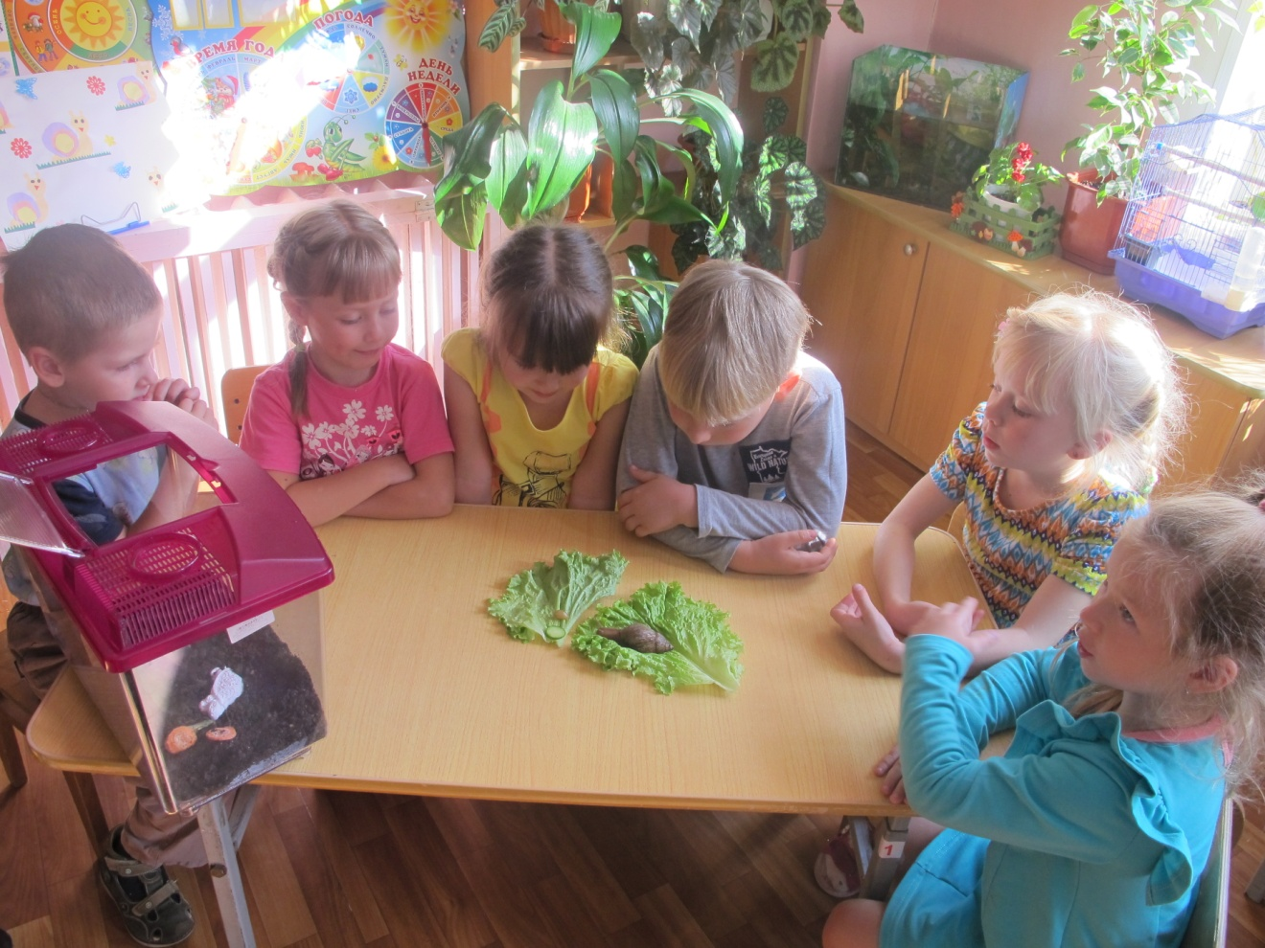
- А как называется «домик» у улитки? (Ответы детей). Правильно, раковина. У каждой улитки раковины по цвету разные. Она им служит и домом, и защищает от врагов. А кто запомнил, как называют этих улиток? (Ахатины)
- Посмотрите, какие у неё рожки – усики, не одна пара, а две пары. Одна маленькая пара – это усики, которыми улитка нюхает. Вторая большая пара – это глаза. Рожки-усики очень чувствительные.
- Ребята, а как вы думаете, улитка движется быстро или медленно? (ответы детей)
Действительно, улитка движется медленно. Дело в том, что вся нижняя часть тела улитки представляет собой сплошную «ногу». Когда улитка ползёт, из ноги вытекает липкая жидкость, которая помогает улитке двигаться и удерживаться на поверхности.
- Улитки ахатины откладывают яйца в ямку и её засыпают. Из яиц вылупляются маленькие улитки.
- А как вы думаете, чем питается улитка? (ответы детей)
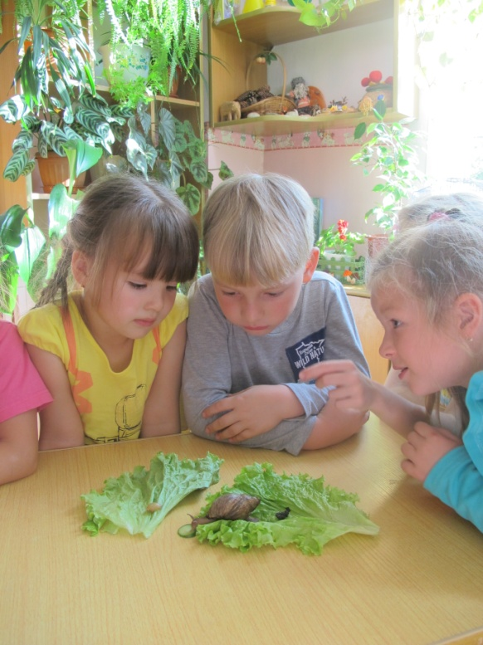
Улитки ахатины любят овощи и фрукты. На языке улитки расположены сотни маленьких зубов, ими она перемалывает пищу. Давайте мы её покормим. (Даем мелко нарезанные листья салата и огурец).
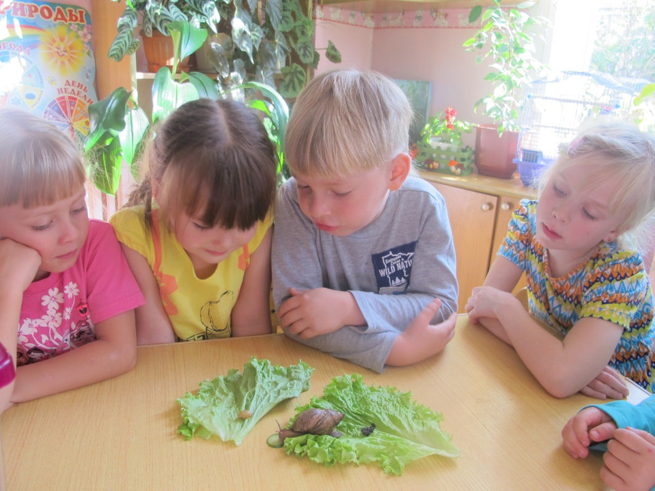
- А как питается наша садовая Приморская улитка?
- Она слизывает верхний слой с нежных листьев растений вместе с росой.
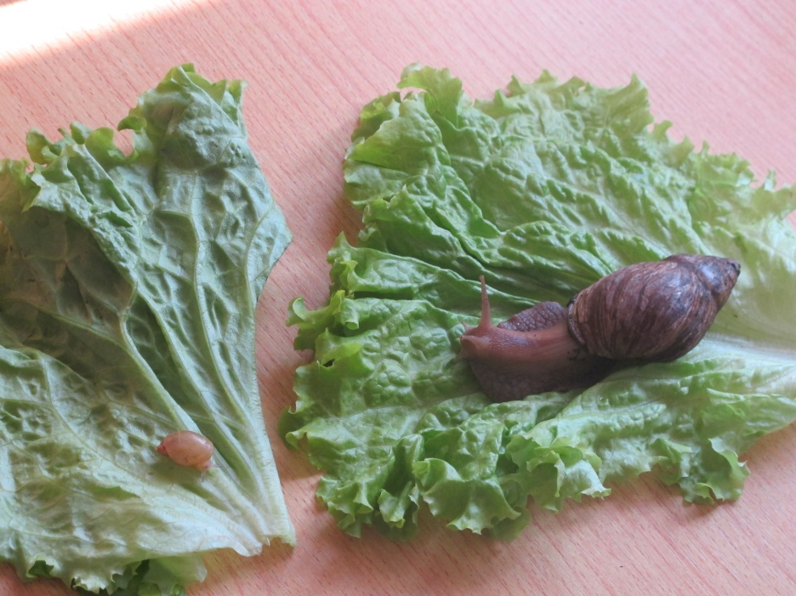
Тело улитки состоит из головы с рожками и глазами, ноги и раковины. Едят улитки всё подряд, особенно любят сочные зеленые листья растений. Садовая улитка роет в почве неглубокую ямку и так же как ахатина откладывает в неё яйца, засыпая их землёй. Потом проползает по зарытой кладке несколько раз, сглаживая её, чтобы сделать незаметной. На зиму улитки вырывают ногой ямку, забираются в неё, сверху подгребают опавшую листву и спят до весны.
- Ребята, а чем похожи эти улитки?
Дети: у них есть домик на спине (раковина), две пары рожек, глаза, тело – «нога», едят листья растений, откладывают яйца.
- А что объединяет этих двух улиток в питании?
- Улитка травоядное животное. Что это значит? Как вы понимаете значение слова «травоядная»?
Травоядная - значит та, которая питается травой и другими растениями.
- Улитки влаголюбивы. Что значит влаголюбивы? Послушайте внимательно это слово и оно подскажет вам своё значение.
Влаголюбива – любит влагу. Улитка в сухую погоду прячется под камнями, в тени растений или в сыром мху. Обычно день проводит, спрятавшись в свою раковину, на кормежку выходит ночью. Наиболее активна улитка ночью и после ливня.
В жаркое, засушливое лето улитка становится вялой, бездеятельной, впадает в оцепенение. В этот период улитка забирается в раковину, оклеивает выход из неё тонкой прозрачной пленкой. Как только пойдут дожди, она выходит из спячки.
- А чем отличаются улитки?
Дети: Размером. Цветом. Формой раковины. Местом обитания. Ахатины активны ночью, а садовые улитки – днем.
ФИЗКУЛЬТМИНУТКА: «УЛИТКА»
Ползет улитка по тропе
Свой домик носит на спине.
Ползет тихонько, не спешит
По сторонам всегда глядит.
Ну, а когда устанет очень
И отдохнуть она захочет,
То может быстренько свернуться
И шаром круглым обернуться.
АППЛИКАЦИЯ.
Ребята, мы с вами рассмотрели улитку, а теперь давайте изготовим её из цветной бумаги.
- Посмотрите, что у вас лежит на столах? (Ответы детей)
Воспитатель рассказывает и показывает этапы работы, при необходимости помогает детям, напоминает о технике безопасности при работе с ножницами.
- С помощью шаблона обвести туловище улитки и вырезать из цветной бумаги.
- Из квадратов (разного размера) цветной бумаги вырезать круги, плавно закругляя углы.
- Нарезать полоски зеленой бумаги (травка)
- Разложить подготовленные элементы улитки на листе бумаги, приклеить все клеем, снимая излишки клея салфеткой.
- На готовую улитку приклеить глазки, ротик (или нарисовать фломастером).
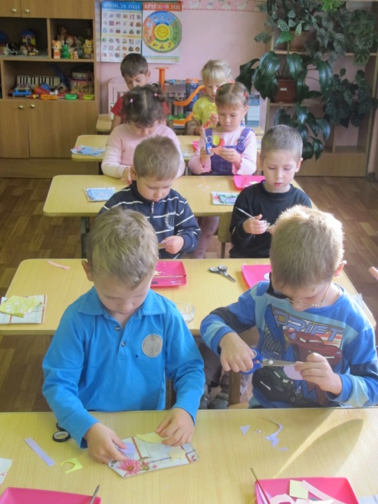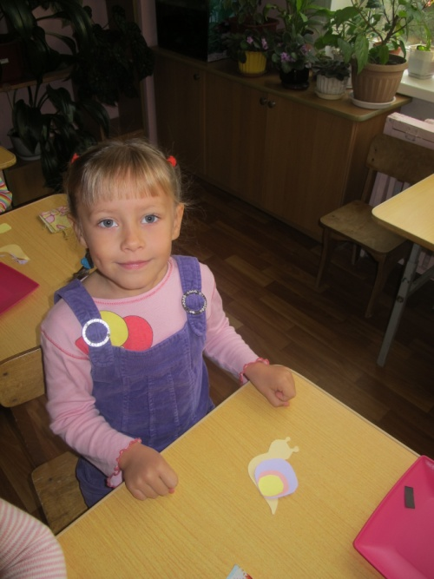

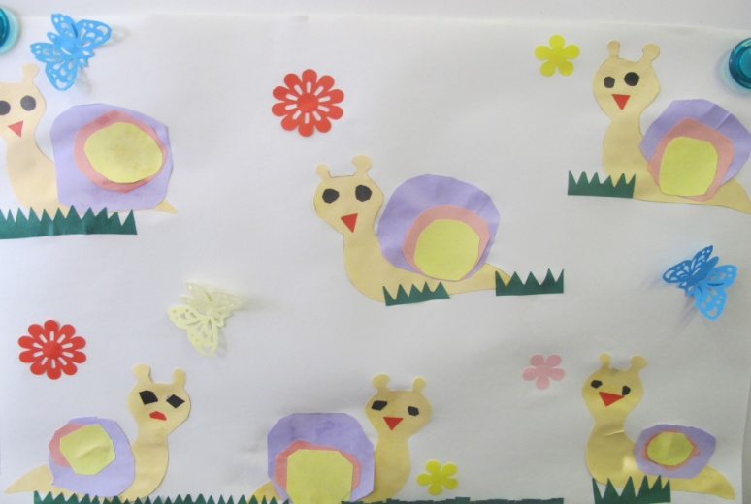

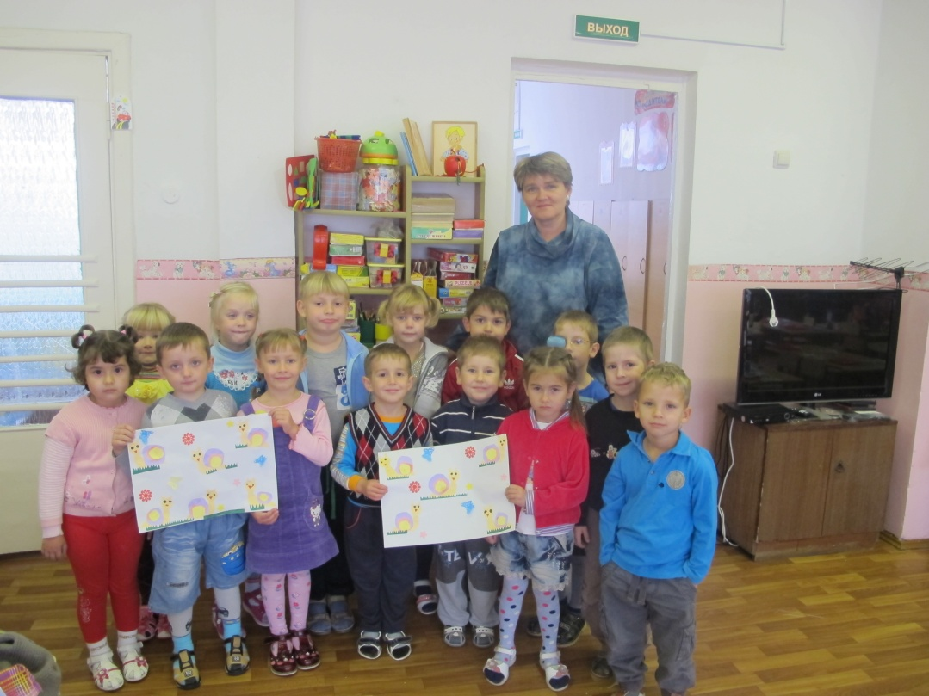

Итог занятия:
- Как называется гостья из далёкой Африки?
- Чем питаются улитки?
- Зачем улитке нужна раковина?
- Как передвигается улитка?

В конце занятии Воспитатель хвалит детей за наблюдательность, умение сравнивать, за бережное отношение к улиткам; отмечает лучшие работы при составлении коллективной работы, хвалит за самостоятельность и правильно выполненную работу.

